Modul 6 Holdninger til EU
Materiale: Lars Frederiksen: EU’s udfordringer kap. 1.4 Bestemmer EU for meget?
På timen anvendes igen https://thinkeuropa.dk/meningsmaaling/2023-11-ny-maaling-klimaet-er-igen-det-vigtigste-emne-for-danskerne-til-naeste

Repetition af integrationsbegreber:
Overstatsligt samarbejde
Mellemstatsligt samarbejde
Integration i bredden
Integration i dybden

Formel og reel suverænitet
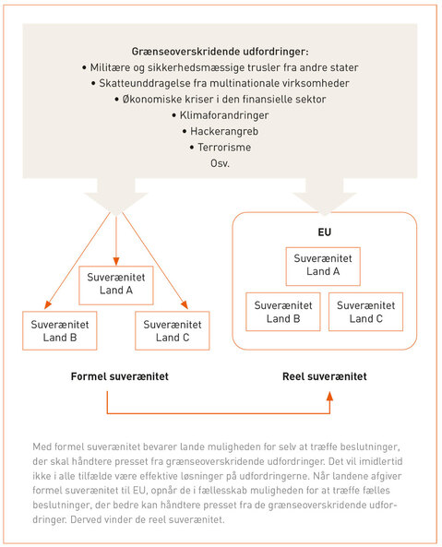

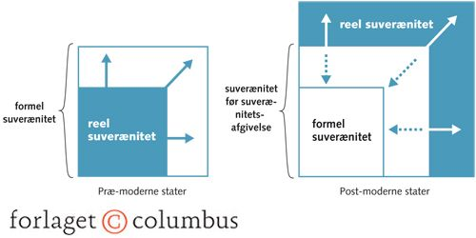

Opgaver:
1. Undersøg danskernes - herunder også forskellige aktørers - holdninger til og ønsker til EU ud fra de forskellige figurer/tabeller – brug resten af siderne i filen også. Inddrag også undersøgelsen her https://thinkeuropa.dk/meningsmaaling/2023-11-ny-maaling-klimaet-er-igen-det-vigtigste-emne-for-danskerne-til-naeste
2. Sammenlign med resten af EU's holdninger ud fra relevante figurer/tabeller.
3. Diskutér hvorvidt og i hvilket omfang figurer og tabeller s. 10-13 viser, at EU står over for en række udfordringer.

